HƯỚNG DẪN SỬ DỤNG HỆ THỐNG E_MAIL TRƯỜNG THCS & THPT PHẠM KIỆT - SƠN HÀ

1. Đăng nhập:
Bước 1: Mở trình duyệt web (Mozilla Firefox, Google Chrome, Cốc Cốc…)
Bước 2: Gõ phamkietsonha.edu.vn vào thanh địa chỉ của trình duyệt
Bước 3: Nháy chuột vào hình  ở phía trên bên phải
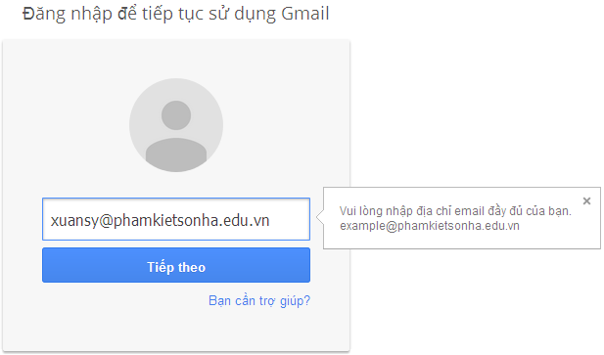
1. Gõ địa chỉ mail đầy đủ của thầy/ cô vào đây

2. Nháy nút “Tiếp theo”

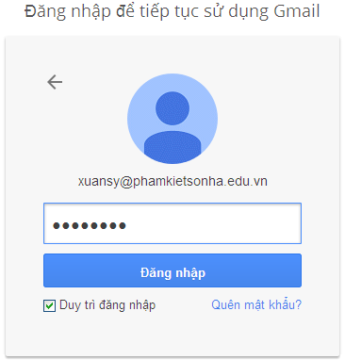
3. Gõ mật khẩu của thầy cô vào đây
4. Nháy nút “Đăng nhập”

Nếu là lần đăng nhập đầu tiên thì thực hiện Bước 4
Bước 4: Nháy nút , xuất hiện hộp thoại
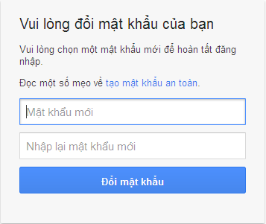
1. Gõ mật khẩu mới của thầy/ cô vào đây

2. Gõ lại mật khẩu vào đây
3. Nháy nút “Đổi mật khẩu”
Bây giờ thầy/ cô có thể sử dụng hộp thư của mình hoàn toàn như Gmail (thực chất địa chỉ hộp thư này là của Gmail, nên việc gởi, nhận thư, các dịch vụ kèm theo như Lịch, Document, Site,… hoàn toàn giống Gmail)
2. Soạn, gởi thư theo nhóm:
1. Gõ địa chỉ người nhận hoặc địa chỉ nhóm vào đây.
VD: bgh@phamkietsonha.edu.vn
Bước 1: Nháy nút “Soạn”
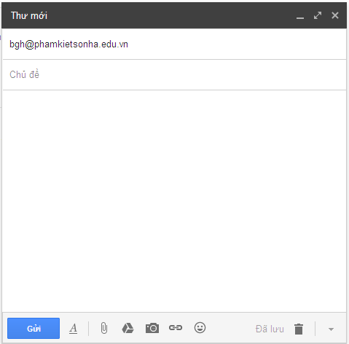
2. Gõ tiêu đề thư vào đây
3. Gõ nội dung thư vào đây
4. Đính kèm tập tin nếu cần
5. Nháy nút “Gửi”
Lúc này tất cả thành viên có trong nhóm bgh@phamkietsonha.edu.vn sẽ cùng nhận thư với cùng nội dung mà bạn gởi.

